辽宁RCEP综合服务平台使用手册

目录

辽宁RCEP综合服务平台使用手册 1
一、首页查询 1
二、功能模块 2
（一）最优关税查询 2
（二）原产地规则 4
（三）市场分析监测 5
（四）目标市场客户资源获取 7
三、其他工具 8

一、首页查询
查询条件：出口国（原产国）、进口国（目的国）、商品编码。
具体分为四个功能模块：最优关税查询、原产地规则、市场分析监测、目标市场客户资源获取。

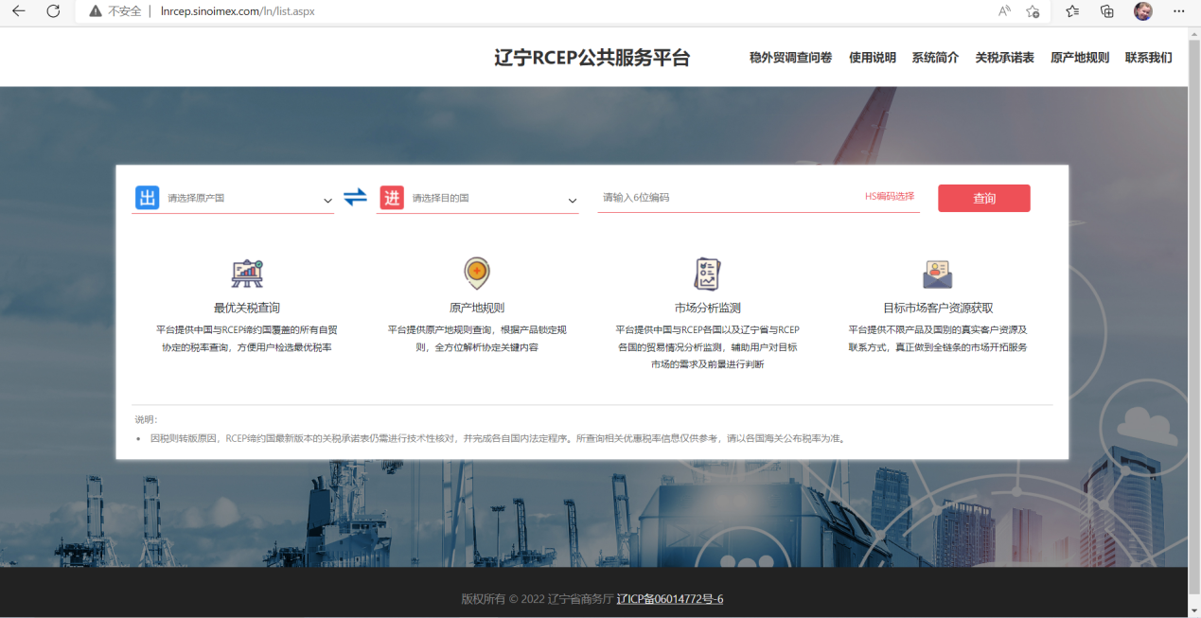

二、功能模块

（一）最优关税查询
平台提供RCEP任一成员国与RCEP其他缔约国覆盖的所有自贸协定的税率查询，方便用户检选最优税率。
举例：出口国选中国，进口国选全部，输入要查询的hs编码，点击查询，即显示列表梗概页。
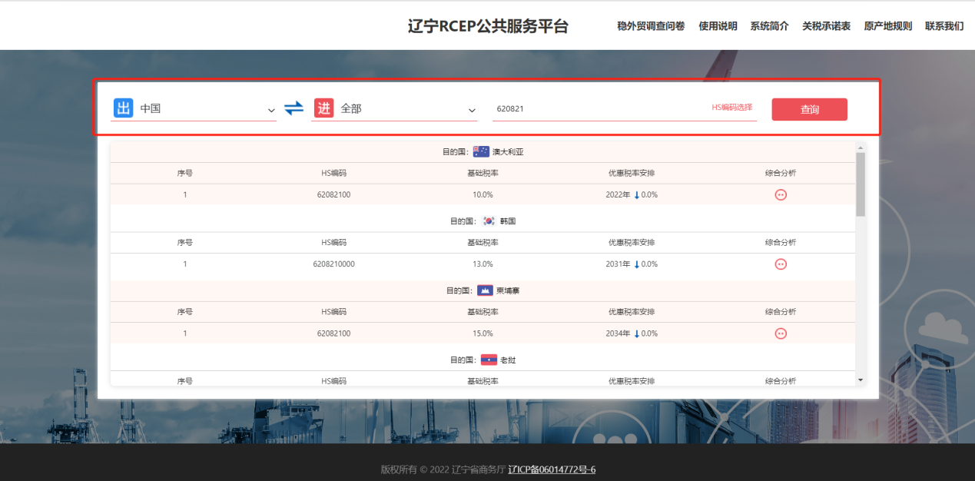

点击综合分析
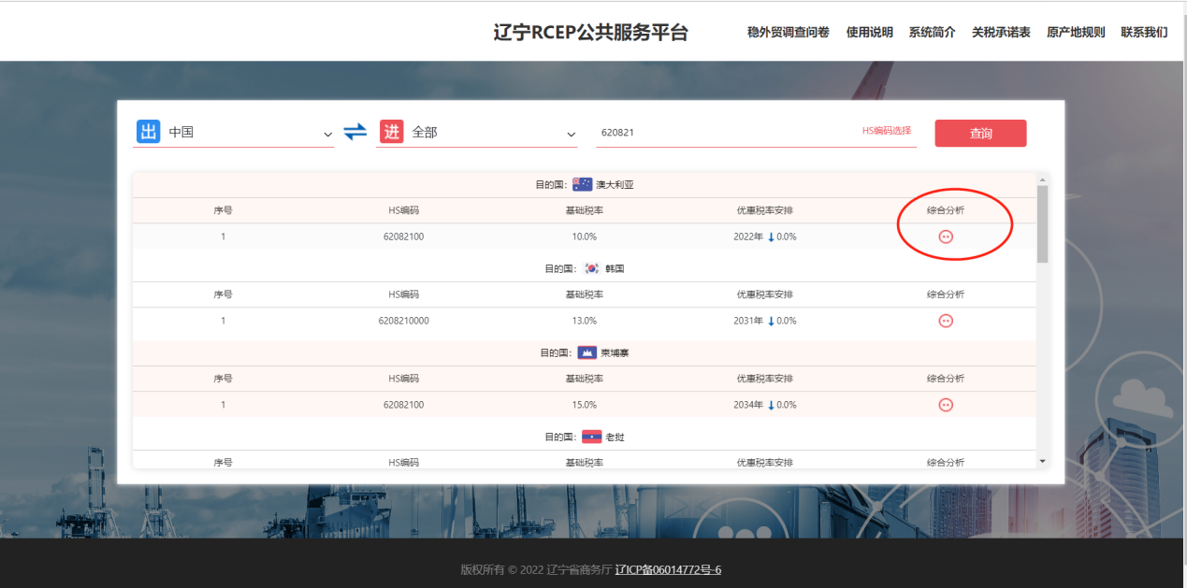

关税分析模块—近几年的降税情况
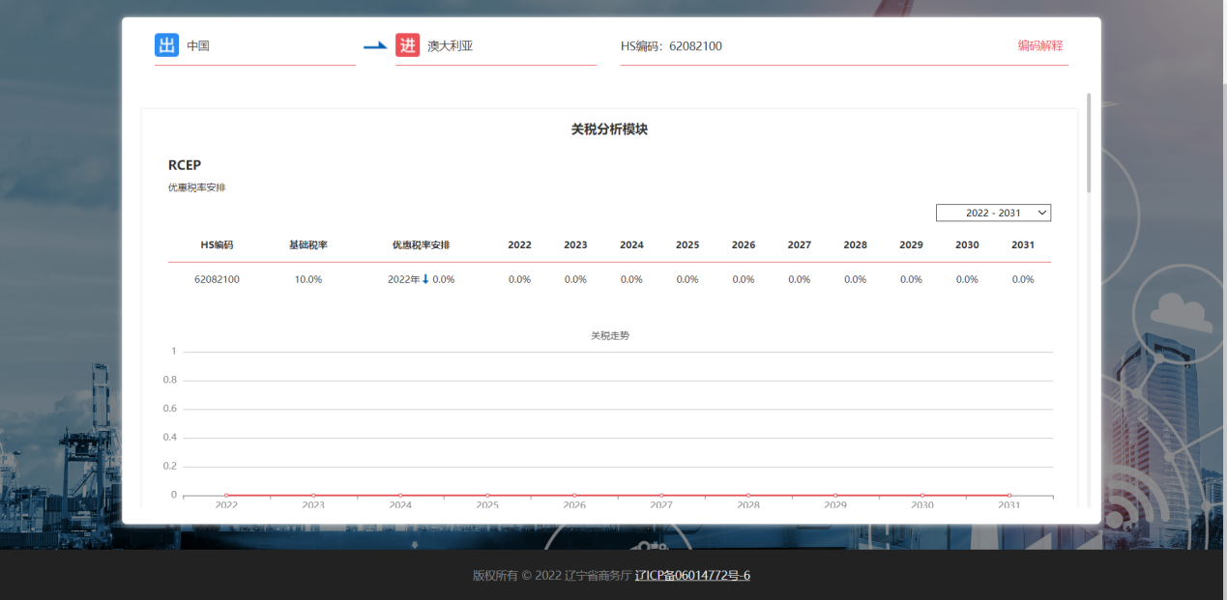

其他自贸协定
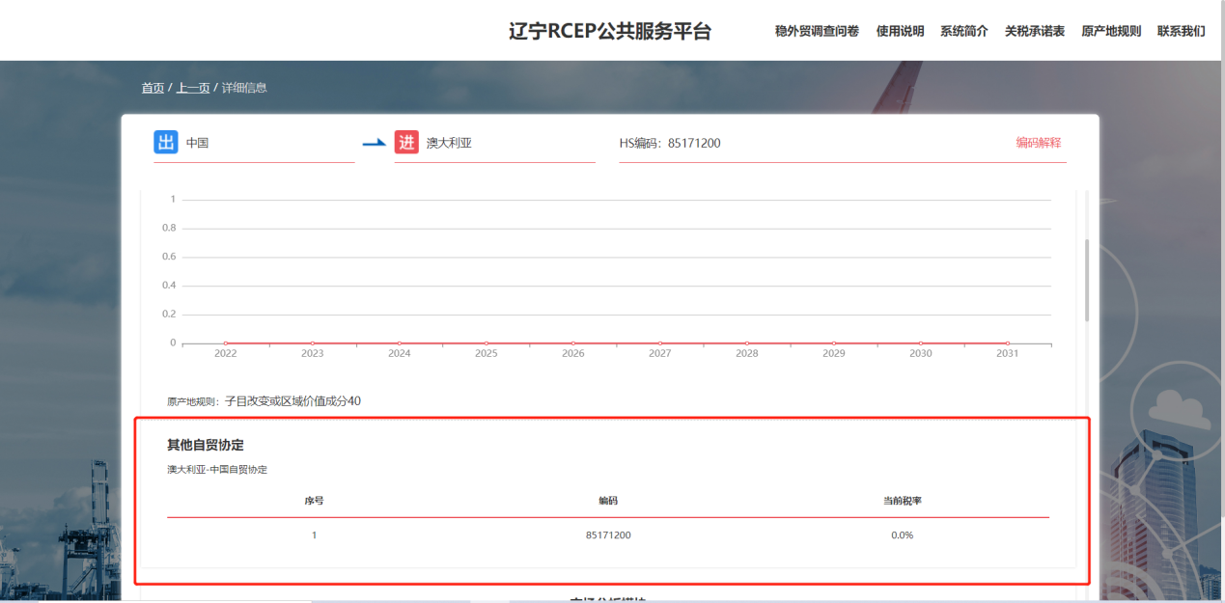

（二）原产地规则
平台提供原产地规则查询，根据产品锁定规则，全方位解析协定关键内容。如输入查询条件—查询—综合分析—原产地规则。
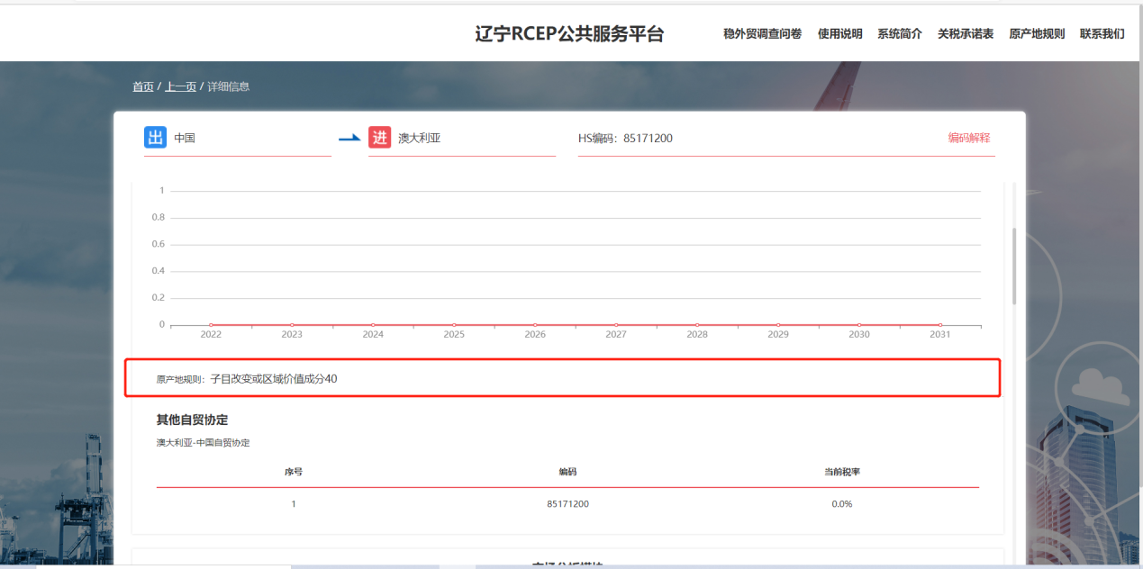

另，平台附RCEP协定原产地规则部分，可下载查看

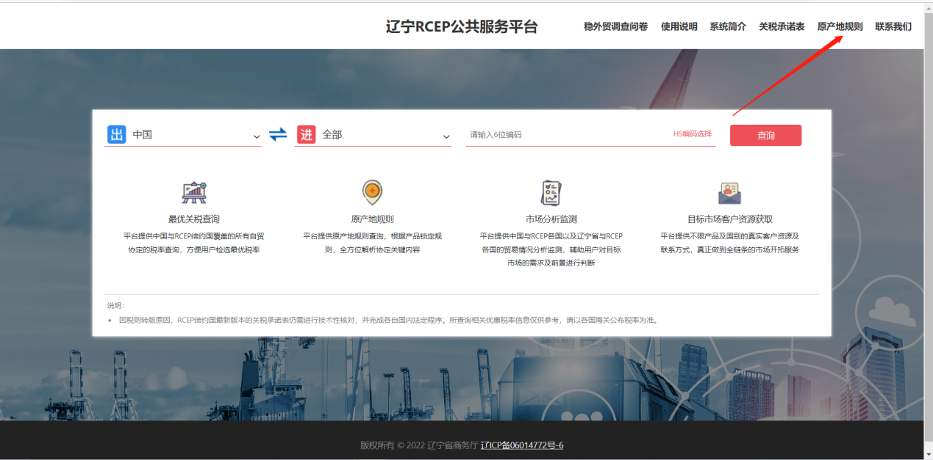

（三）市场分析监测
平台提供RCEP任一成员国与RCEP其他缔约国以及辽宁省与RCEP各国的贸易情况分析监测，辅助用户对目标市场的需求及前景进行判断。
举例：出口国中国，目的国澳大利亚，商品HS85171200。输入查询条件—查询—综合分析—目标市场需求分析。贸易金额可以6年序列/月度序列切换。
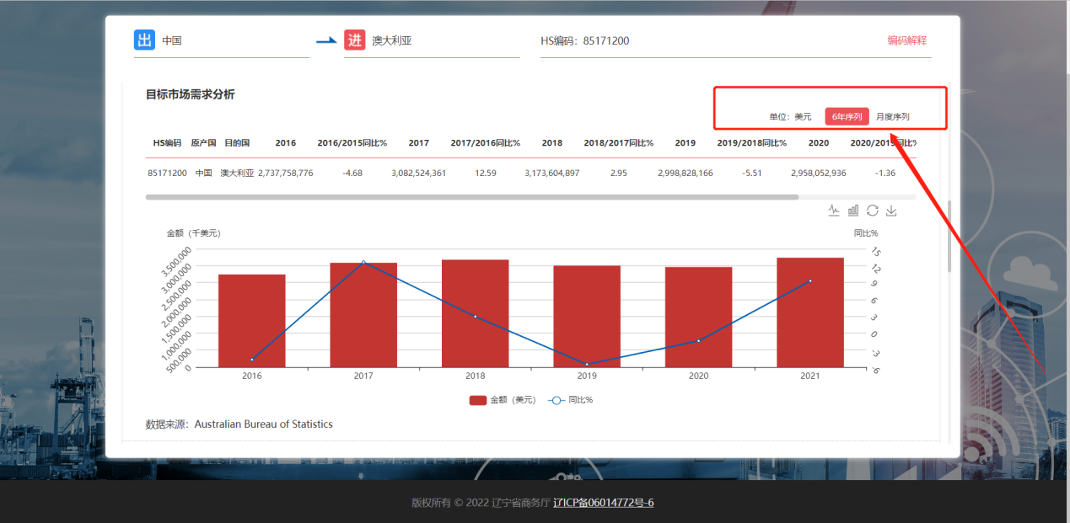
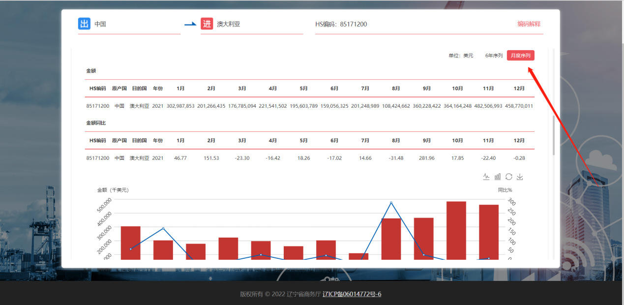

也可以查询辽宁省与目标市场的贸易分析，同样可以年度/月度切换。
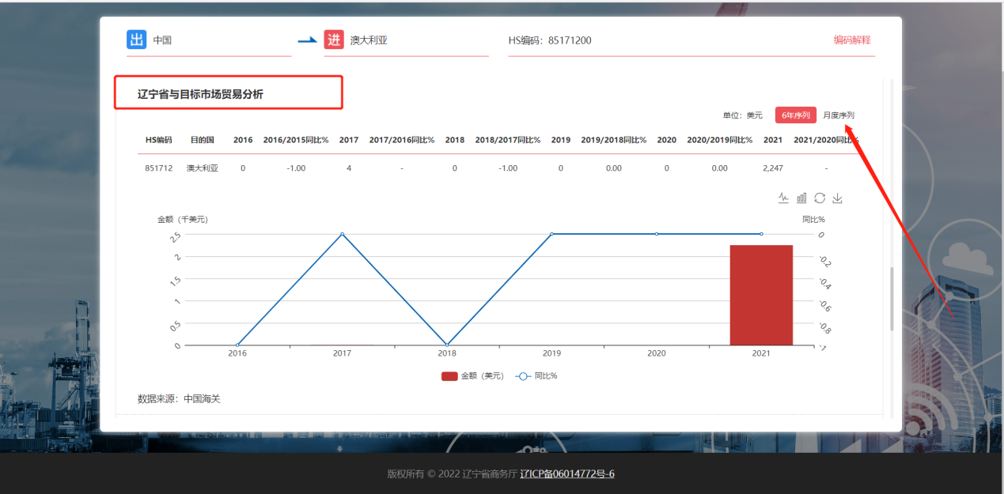

（四）目标市场客户资源获取
平台提供不限产品及国别的真实客户资源及联系方式，真正做到全链条的市场开拓服务。
举例：出口国中国，目的国澳大利亚，商品HS85171200。输入查询条件—查询—综合分析—目标市场客户资源。
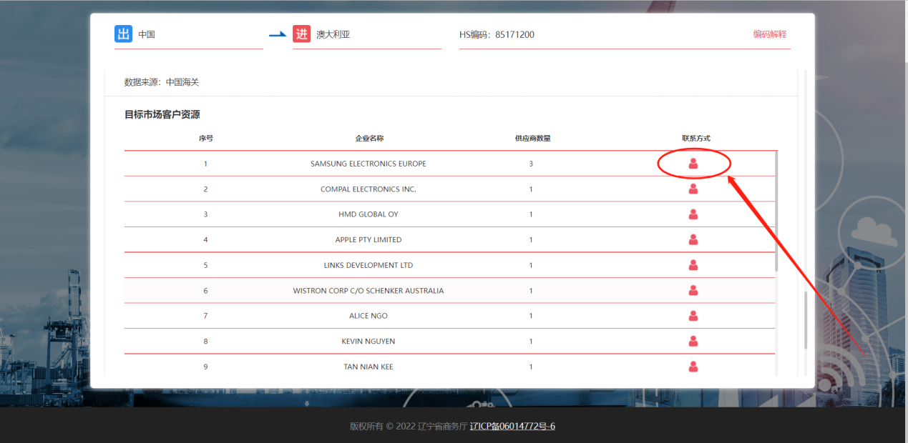

点击小红人，联系方式即可呈现。
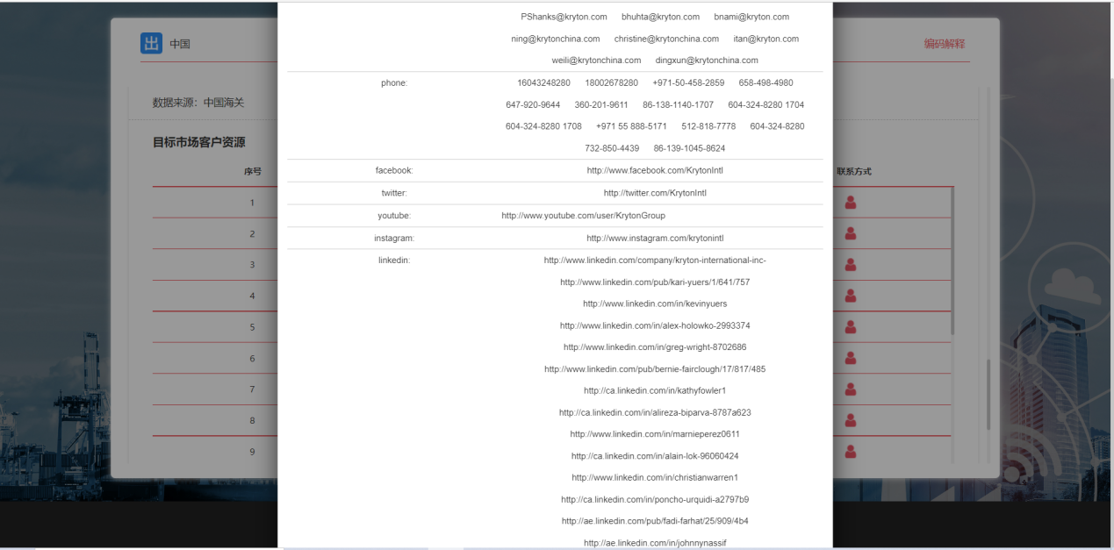

三、其他工具
平台附有RCEP关税承诺表。
